Инструкция: регистрируемся в качестве самозанятого

Как стать самозанятым: новый способ авторизации
Чтобы зарегистрироваться в качестве плательщика налога на профессиональный доход, не нужно подавать заявления и лично посещать налоговую инспекцию. Регистрация происходит через интернет:
1. В приложении «Мой налог» с мобильного телефона.
2. Через личный кабинет самозанятых на сайте ФНС.
Есть три способа пройти регистрацию:
1. С помощью ИНН и пароля от личного кабинета налогоплательщика.
2. По номеру телефона и паспорту в приложении «Мой налог».
3. По учетной записи Госуслуг (ЕСИА).
Вход и регистрация по учетной записи в Единой системе идентификации и аутентификации — это новый способ авторизации. Теперь он доступен всем желающим применять льготный режим или войти в личный кабинет и приложение.
Если у вас есть подтвержденная учетная запись на Госуслугах, в приложение можно войти без ИНН и пароля от личного кабинета.
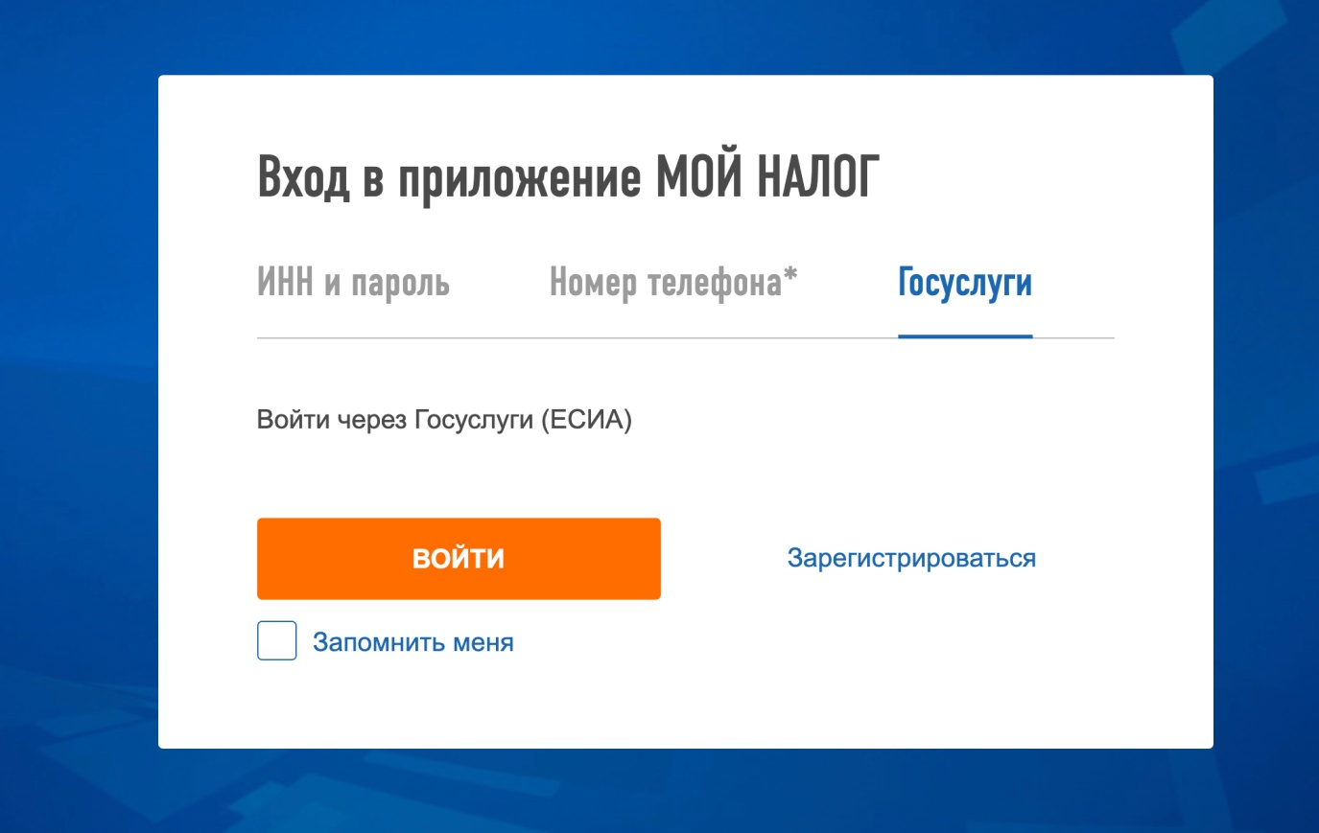
С компьютера доступна регистрация по учетной записи. Понадобятся данные, которые вы обычно используете для авторизации на Госуслугах
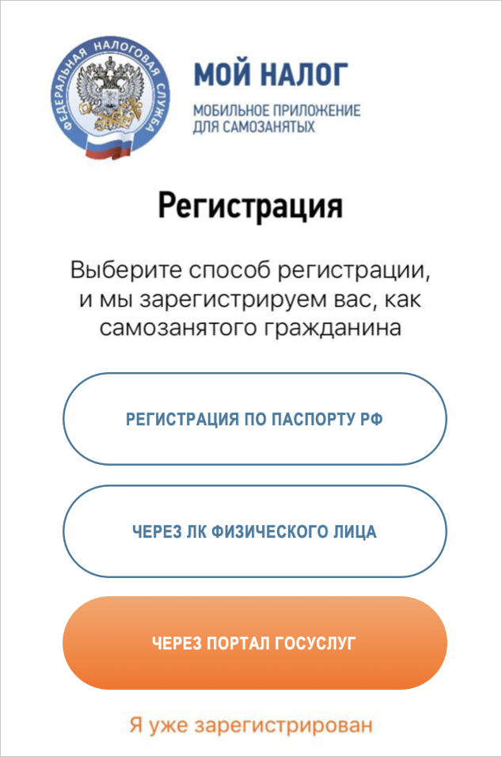
В мобильном приложении «Мой налог» тоже доступна регистрация через Госуслуги. Номер телефона и фотография паспорта не понадобится
Как зарегистрироваться через приложение «Мой налог»

Внимание! Автоматическая регистрация на льготном режиме
При авторизации по учетной записи Госуслуг регистрация происходит автоматически. Это значит, что те налогоплательщики, которые впервые входят в личный кабинет через ЕСИА, после подтверждения своих данных и согласия с условиями регистрации, сразу будут поставлены на учет как самозанятые.
Регистрация накладывает на самозанятых определенные обязанности: формирование чеков для покупателей, отказ от других налоговых режимов для предпринимателей, предоставление справок при работе с юридическими лицами.
Будьте внимательны: вход по учетной записи Госуслуг не предполагает демонстрационного режима личного кабинета. Если авторизоваться — вы станете плательщиком налога на профессиональный доход.
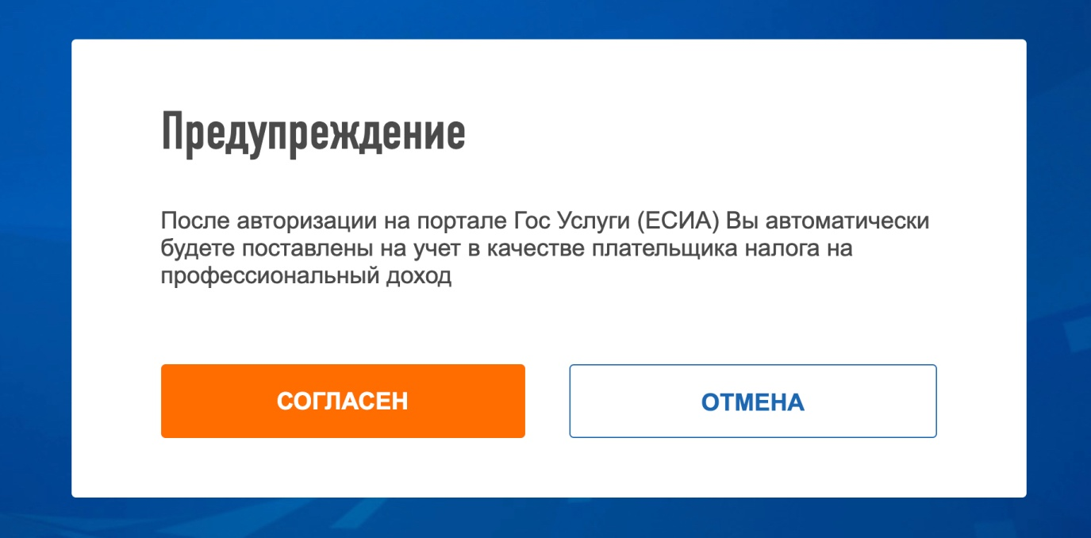
При авторизации по учетной записи на Госуслугах появится предупреждение об автоматической регистрации

Что делать, если произошла регистрация
Прекратить регистрацию так же просто, как встать на учет. Для этого тоже не нужно писать заявления и лично посещать налоговую инспекцию.
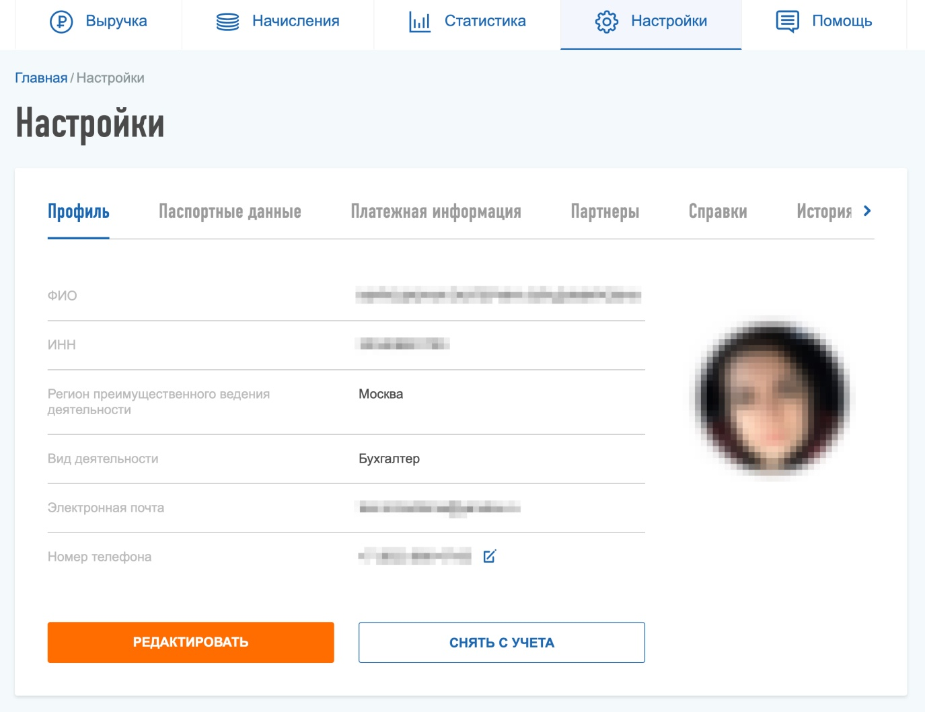
В личном кабинете самозанятого есть кнопка «Снять с учета». Она находится во вкладке «Настройки»
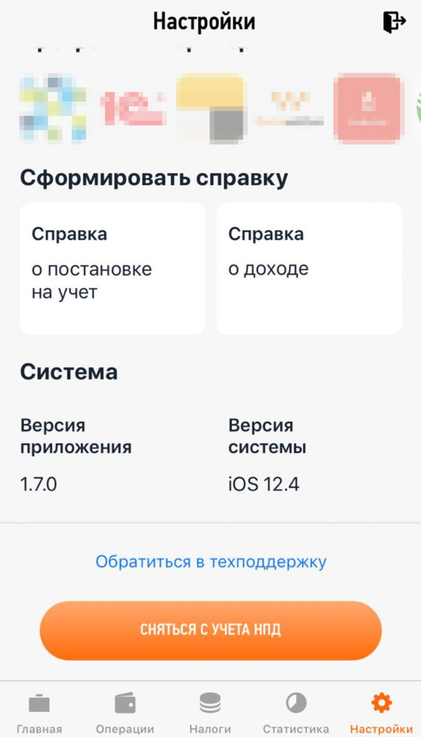
В мобильном приложении сняться с учета также можно через «Настройки» — там есть кнопка для отмены регистрации
Сняться с учета в качестве плательщика налога на профессиональный доход можно в любое время. Если нет сформированных чеков, дохода и недоимки, это не повлечет никаких последствий.

